

**Муниципальное образование Кондинский район**

**Ханты-Мансийского автономного округа – Югры**

# **АДМИНИСТРАЦИЯ КОНДИНСКОГО РАЙОНА**

### **ПОСТАНОВЛЕНИЕ**

|  |  |  |  |
| --- | --- | --- | --- |
| от 02 октября 2024 года |  |  | № 1022 |
|  | пгт. Междуреченский |  | |

|  |
| --- |
| Об утверждении проекта планировки  и проекта межевания территории |

В соответствии со статьей 45 Градостроительного кодекса Российской Федерации, Федеральным законом от 06 октября 2003 года № 131-ФЗ «Об общих принципах организации местного самоуправления в Российской Федерации», **администрация Кондинского района постановляет:**

1. Утвердить проект планировки и проект межевания территории под размещение объекта «ПС 220 кВ Метель. Обустройство объектов эксплуатации Западно-Зимнего лицензионного участка», расположенного на территории муниципального образования Кондинский район, Ханты-Мансийского автономного округа – Югры, Тюменской области (приложение).

2. Постановление разместить на официальном сайте органов местного самоуправления Кондинского района.

3. Контроль за выполнением постановления возложить на заместителя главы района А.И. Уланова.

|  |  |  |
| --- | --- | --- |
| Глава района |  | А.В.Зяблицев |

ки/Банк документов/Постановления 2024

Приложение

к постановлению администрации района

от 02.10.2024 № 1022

1. Основная часть проекта планировки территории

1.1. Графическая часть. Чертеж границ зон планируемого размещения линейных объектов

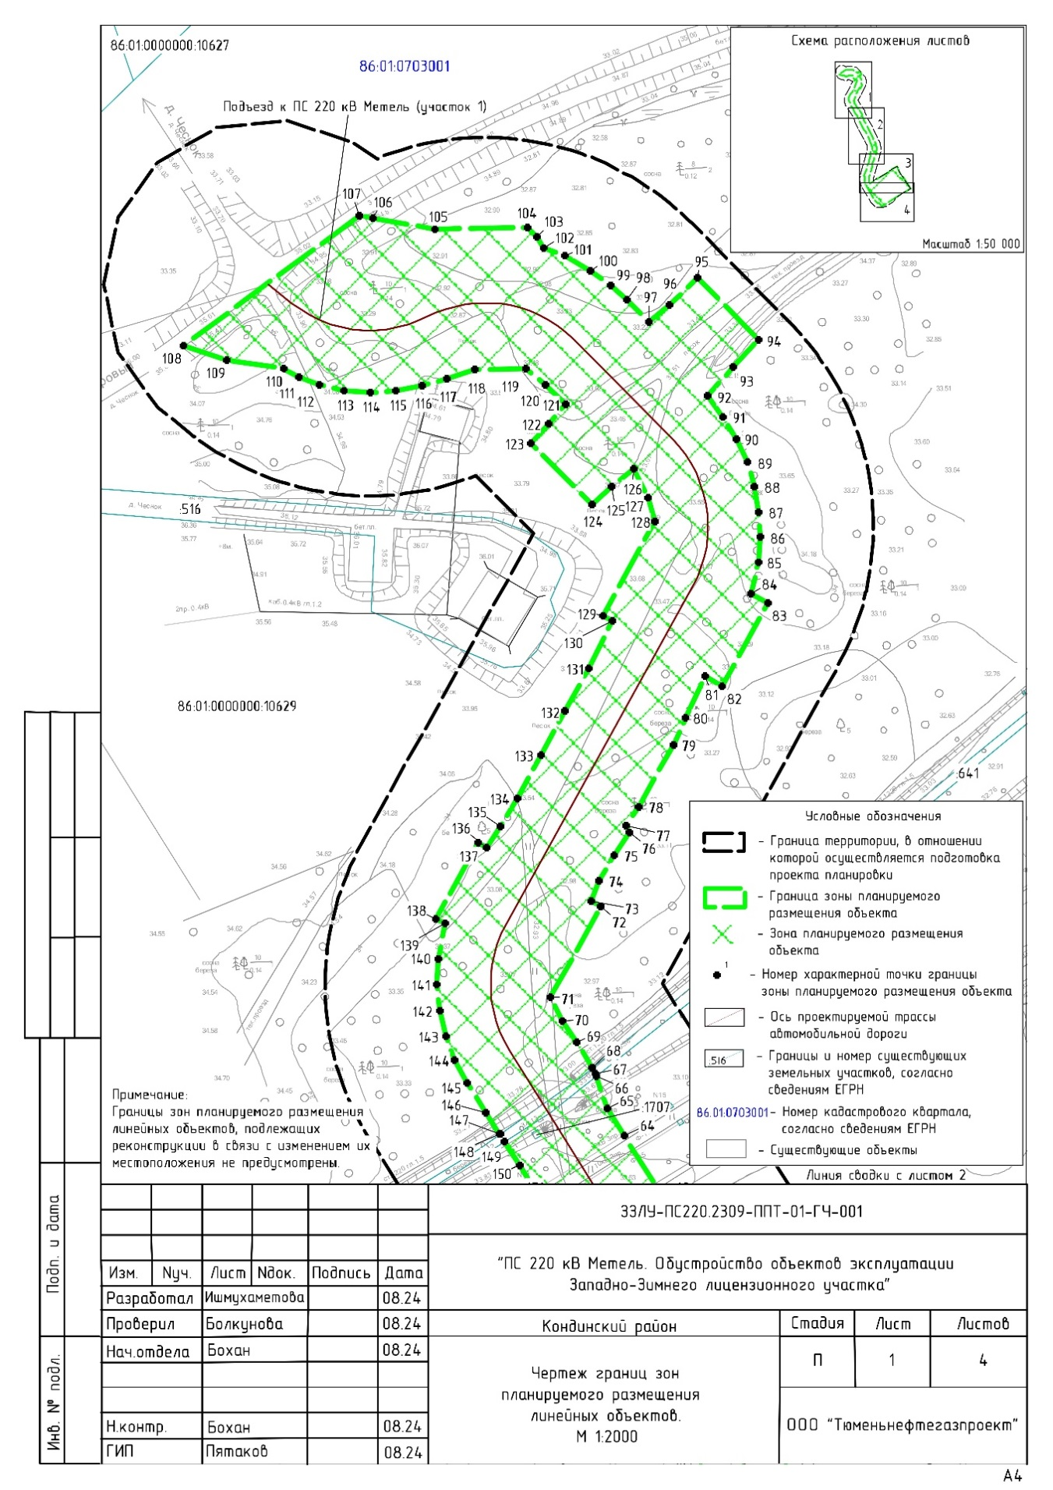

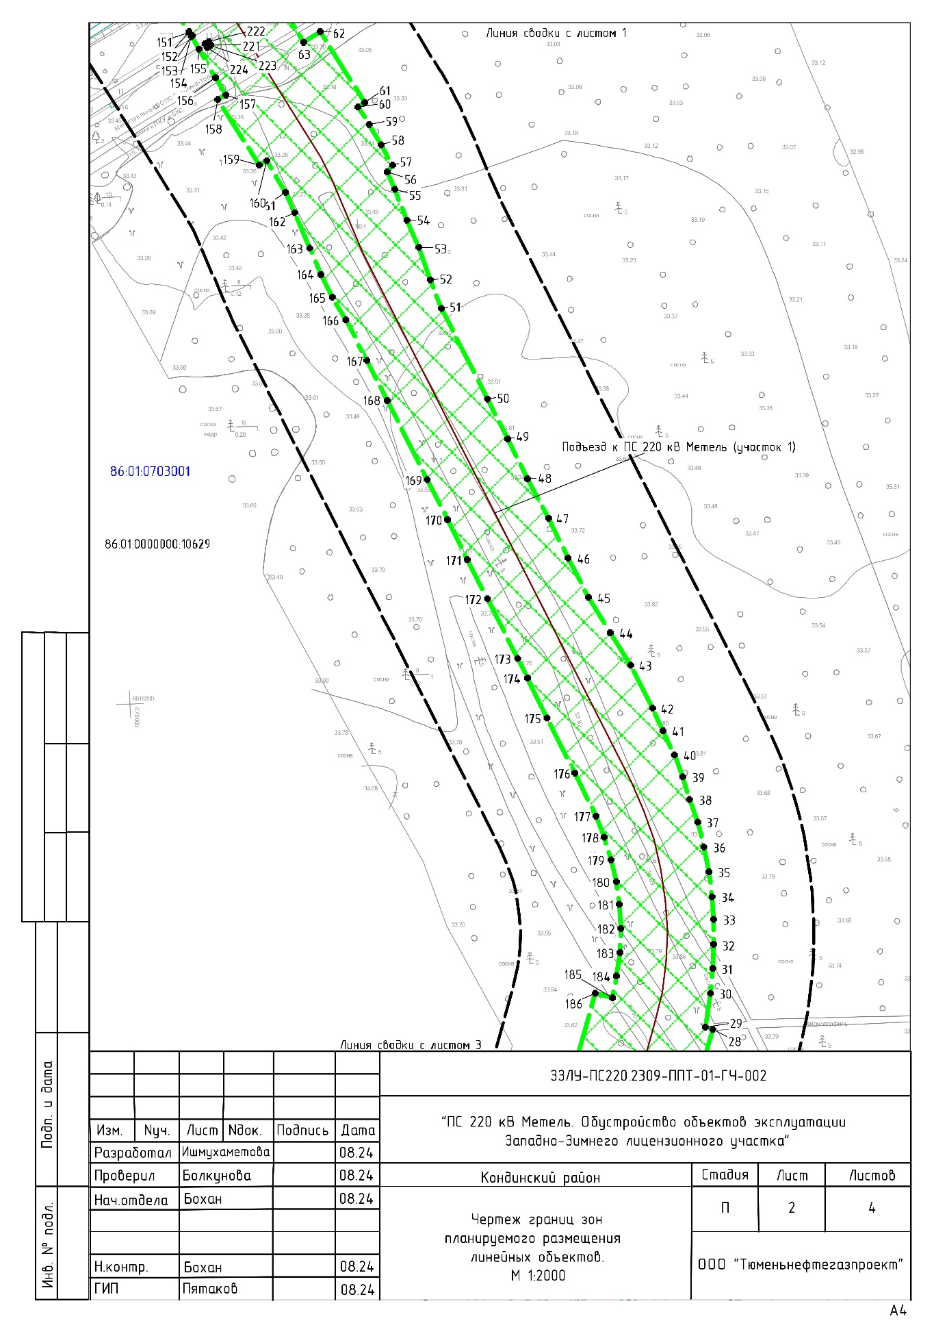

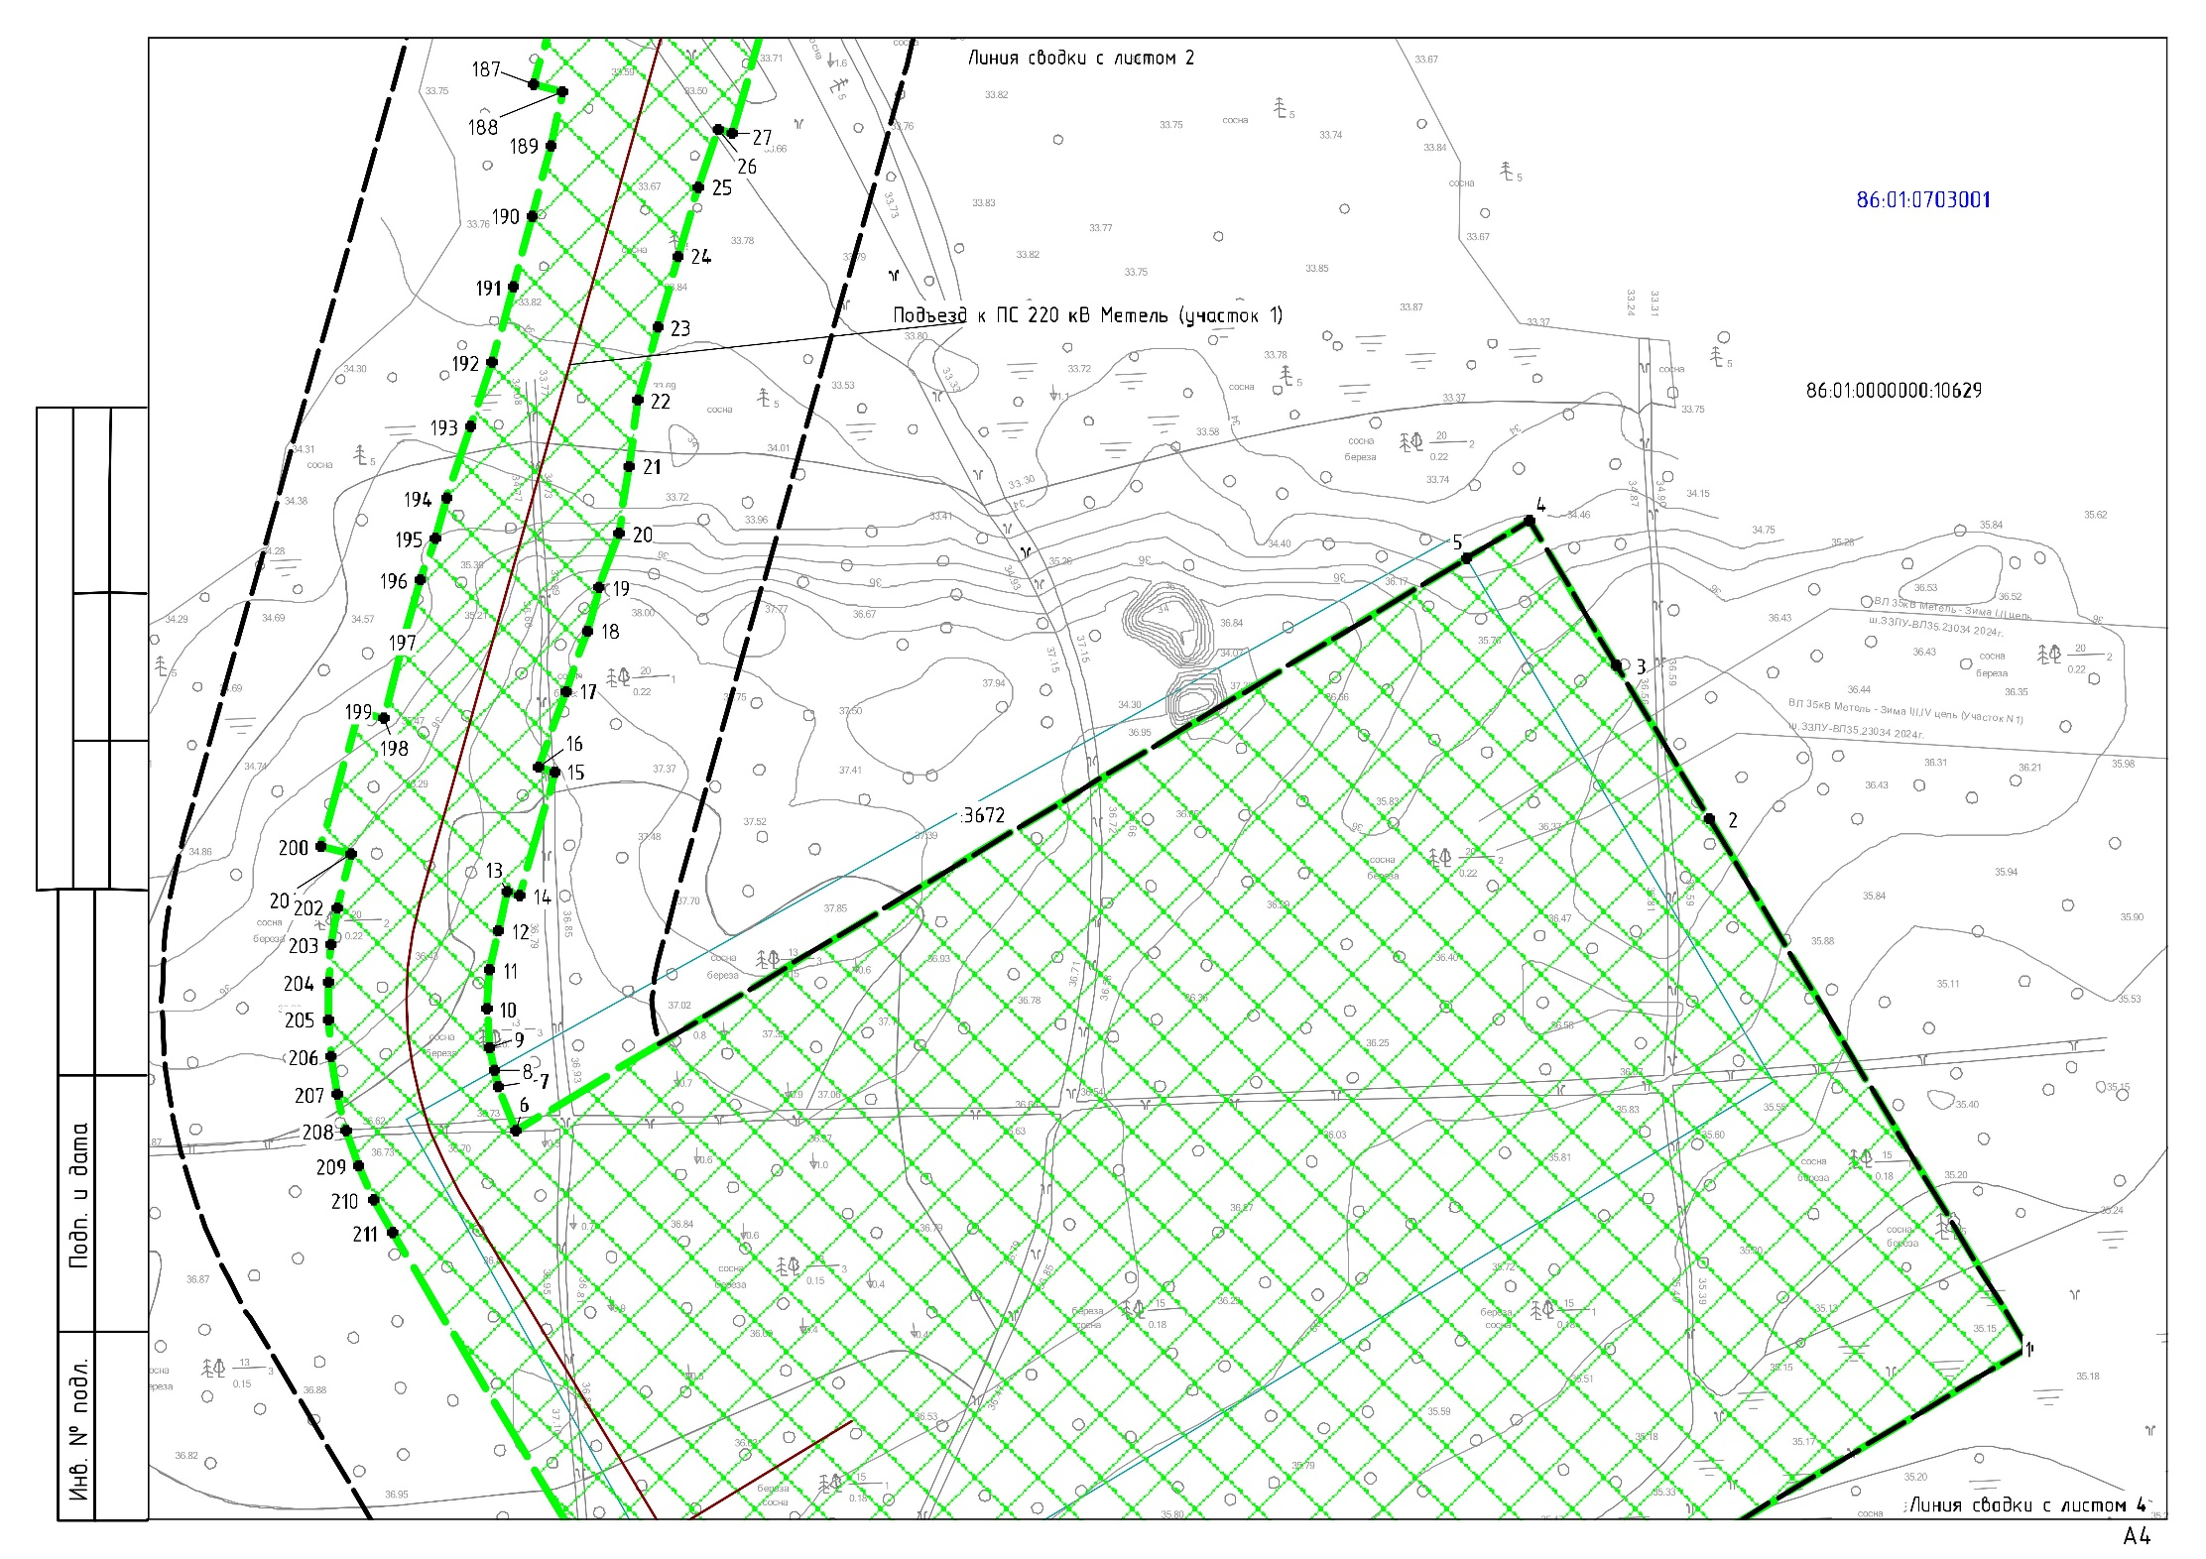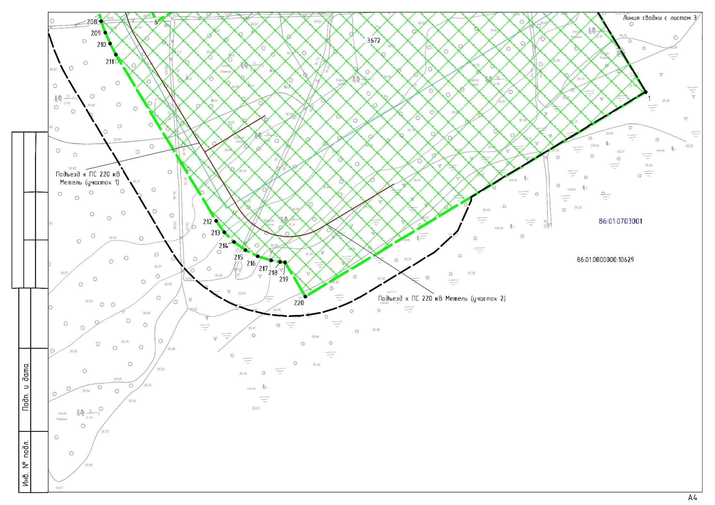

1.2. Основная часть проекта планировки территории. Текстовая часть

## 1.2.1. Наименование, основные характеристики и назначение планируемых для размещения линейных объектов

Проект планировки территории разработан для установления зоны планируемого размещения объекта «ПС 220 кВ Метель. Обустройство объектов эксплуатации Западно-Зимнего лицензионного участка». Объект предназначен для приема, трансформации (преобразования) и распределения электрической энергии. В составе Объекта предусмотрено строительство следующих сооружений:

ПС 220 кВ «Метель»;

подъезд к ПС 220 кВ Метель (участок 1);

подъезд к ПС 220 кВ Метель (участок 2).

Проектируемые линейные объекты

Список проектируемых линейных объектов приведен в таблице 1.

Таблица 1

Проектируемые линейные объекты

|  |  |  |  |  |  |  |  |
| --- | --- | --- | --- | --- | --- | --- | --- |
| Условные номера образуемых земельных участков | Кадастровые номера земельных участков (кадастровых кварталов), из которых образуются земельные участки | Правообла-датель | Площадь Образуемых земельных участков (кв. м) | Вид разрешенного использования исходного земельного участка | Вид разрешенного использования образуемого земельного участка | Категория образуемых земельных участков | Способы образования земельных участков |
| :10629:ЗУ1 | 86:01:0000000:10629 | Департамент недрополь-зования и природных ресурсов Ханты-Мансийского автономного округа-Югры | 67 214 | Участок лесного фонда, под иными объектами специального назначения | Строительство, реконструкция, эксплуатация линейных объектов; заготовка древесины | Земли лесного фонда | Образование земельного участков путем раздела земельного участка с кадастровым номером 86:01:0000000:10629 с сохранением исходного земельного участка в изменённых границах |
| :10629:ЗУ2 | 86:01:0000000:10629 | Департамент недрополь-зования и природных ресурсов Ханты-Мансийского автономного округа-Югры | 34 377 | Участок лесного фонда, под иными объектами специального назначения | Осуществление геологического изучения недр, разведка и добыча полезных ископаемых; заготовка древесины | Земли лесного фонда | Образование земельного участков путем раздела земельного участка с кадастровым номером 86:01:0000000:10629 с сохранением исходного земельного участка в изменённых границах |
| :1710:ЗУ1 | 86:01:0703001:1710 | Департамент недрополь-зования и природных ресурсов Ханты-Мансийского автономного округа-Югры | 8 | Под объекты магистрального нефтепровода «Холмогоры-Клин» (579-614; 615-667 км) | Строительство, реконструкция, эксплуатация линейных объектов | Земли лесного фонда | Образование земельного участков путем раздела земельного участка с кадастровым номером 86:01:0703001:1710 с сохранением исходного земельного участка в измененных границах |

## 1.2.2. Перечень субъектов Российской Федерации, перечень муниципальных районов, городских округов в составе субъектов Российской Федерации, перечень поселений, населенных пунктов, внутригородских территорий городов федерального значения, на территориях которых устанавливаются зоны планируемого размещения линейных объектов

В административном отношении проектируемый участок расположен в Ханты-Мансийского автономного округа – Югре, Кондинский район, Кондинское лесничество, Болчаровское участковое лесничество, Болчаровское урочище.

## 1.2.3. Соответствие наименований и планируемого местоположения линейных объектов федерального, регионального или местного значения наименованию и планируемому местоположению линейных объектов федерального, регионального или местного значения

Существующие объекты на проектируемой территории «ПС 220 кВ Метель. Обустройство объектов эксплуатации Западно-Зимнего лицензионного участка», не расположены.

## 1.2.4. Перечень координат характерных точек границ зон планируемого размещения линейных объектов

## Перечень координат характерных точек границ зон планируемого размещения линейных объектов приведен в таблице 2.

Таблица 2

Перечень координат характерных точек границ зон планируемого размещения   
линейных объектов

| № п/п | Номер характерной точки | Каталог координат, м | |
| --- | --- | --- | --- |
| X | Y |
| 1 | 2 | 3 | 4 |
|  | 1 | 810395,43 | 2645750,52 |
|  | 2 | 810538,04 | 2645664,78 |
|  | 3 | 810579,44 | 2645639,88 |
|  | 4 | 810618,37 | 2645616,47 |
|  | 5 | 810608,20 | 2645599,57 |
|  | 6 | 810454,07 | 2645343,29 |
|  | 7 | 810465,93 | 2645338,51 |
|  | 8 | 810470,44 | 2645337,49 |
|  | 9 | 810476,29 | 2645336,18 |
|  | 10 | 810486,88 | 2645335,41 |
|  | 11 | 810497,46 | 2645336,20 |
|  | 12 | 810507,87 | 2645338,56 |
|  | 13 | 810518,47 | 2645340,80 |
|  | 14 | 810517,46 | 2645344,44 |
|  | 15 | 810550,79 | 2645353,71 |
|  | 16 | 810552,00 | 2645349,46 |
|  | 17 | 810572,43 | 2645356,79 |
|  | 18 | 810588,70 | 2645362,65 |
|  | 19 | 810600,35 | 2645365,78 |
|  | 20 | 810615,07 | 2645371,12 |
|  | 21 | 810633,06 | 2645373,73 |
|  | 22 | 810650,82 | 2645376,08 |
|  | 23 | 810670,47 | 2645381,48 |
|  | 24 | 810689,60 | 2645386,84 |
|  | 25 | 810708,36 | 2645392,41 |
|  | 26 | 810723,76 | 2645397,76 |
|  | 27 | 810722,67 | 2645401,69 |
|  | 28 | 810756,01 | 2645410,97 |
|  | 29 | 810756,92 | 2645407,72 |
|  | 30 | 810772,16 | 2645409,92 |
|  | 31 | 810783,33 | 2645411,03 |
|  | 32 | 810794,06 | 2645411,48 |
|  | 33 | 810805,46 | 2645411,50 |
|  | 34 | 810815,53 | 2645410,89 |
|  | 35 | 810826,83 | 2645409,39 |
|  | 36 | 810837,96 | 2645407,17 |
|  | 37 | 810848,98 | 2645404,25 |
|  | 38 | 810859,39 | 2645400,71 |
|  | 39 | 810869,45 | 2645397,67 |
|  | 40 | 810879,26 | 2645393,87 |
|  | 41 | 810890,25 | 2645388,71 |
|  | 42 | 810900,14 | 2645384,13 |
|  | 43 | 810919,62 | 2645374,28 |
|  | 44 | 810934,16 | 2645365,05 |
|  | 45 | 810950,08 | 2645355,01 |
|  | 46 | 810967,71 | 2645345,92 |
|  | 47 | 810985,69 | 2645337,05 |
|  | 48 | 811003,45 | 2645327,80 |
|  | 49 | 811021,37 | 2645318,88 |
|  | 50 | 811039,16 | 2645309,63 |
|  | 51 | 811079,89 | 2645289,09 |
|  | 52 | 811092,91 | 2645284,09 |
|  | 53 | 811107,20 | 2645278,93 |
|  | 54 | 811119,63 | 2645273,64 |
|  | 55 | 811133,49 | 2645268,06 |
|  | 56 | 811141,29 | 2645264,76 |
|  | 57 | 811144,30 | 2645266,99 |
|  | 58 | 811153,59 | 2645262,03 |
|  | 59 | 811162,50 | 2645256,64 |
|  | 60 | 811170,34 | 2645251,42 |
|  | 61 | 811172,27 | 2645254,47 |
|  | 62 | 811204,22 | 2645234,46 |
|  | 63 | 811199,57 | 2645227,07 |
|  | 64 | 811224,80 | 2645211,35 |
|  | 65 | 811235,54 | 2645204,70 |
|  | 66 | 811248,48 | 2645200,42 |
|  | 67 | 811249,43 | 2645200,11 |
|  | 68 | 811251,71 | 2645198,73 |
|  | 69 | 811261,81 | 2645192,60 |
|  | 70 | 811270,57 | 2645186,60 |
|  | 71 | 811279,91 | 2645182,01 |
|  | 72 | 811316,19 | 2645202,06 |
|  | 73 | 811318,34 | 2645198,16 |
|  | 74 | 811326,25 | 2645201,33 |
|  | 75 | 811336,56 | 2645207,33 |
|  | 76 | 811345,68 | 2645213,36 |
|  | 77 | 811348,22 | 2645212,18 |
|  | 78 | 811355,72 | 2645217,28 |
|  | 79 | 811380,65 | 2645231,00 |
|  | 80 | 811391,58 | 2645235,73 |
|  | 81 | 811407,89 | 2645243,52 |
|  | 82 | 811404,06 | 2645250,44 |
|  | 83 | 811437,06 | 2645268,68 |
|  | 84 | 811440,74 | 2645262,06 |
|  | 85 | 811453,39 | 2645265,01 |
|  | 86 | 811463,49 | 2645265,81 |
|  | 87 | 811473,51 | 2645265,18 |
|  | 88 | 811483,68 | 2645263,44 |
|  | 89 | 811493,38 | 2645260,54 |
|  | 90 | 811502,64 | 2645256,26 |
|  | 91 | 811511,55 | 2645250,83 |
|  | 92 | 811519,76 | 2645244,70 |
|  | 93 | 811531,47 | 2645254,94 |
|  | 94 | 811542,11 | 2645265,18 |
|  | 95 | 811566,87 | 2645240,66 |
|  | 96 | 811556,26 | 2645229,44 |
|  | 97 | 811549,29 | 2645221,33 |
|  | 98 | 811558,24 | 2645212,46 |
|  | 99 | 811563,76 | 2645206,11 |
|  | 100 | 811569,71 | 2645197,96 |
|  | 101 | 811575,90 | 2645187,68 |
|  | 102 | 811578,68 | 2645179,39 |
|  | 103 | 811583,29 | 2645176,56 |
|  | 104 | 811587,03 | 2645172,94 |
|  | 105 | 811586,20 | 2645135,75 |
|  | 106 | 811590,78 | 2645111,14 |
|  | 107 | 811591,82 | 2645105,66 |
|  | 108 | 811539,84 | 2645035,47 |
|  | 109 | 811534,05 | 2645052,77 |
|  | 110 | 811530,87 | 2645075,66 |
|  | 111 | 811527,41 | 2645081,82 |
|  | 112 | 811524,17 | 2645089,76 |
|  | 113 | 811521,90 | 2645099,69 |
|  | 114 | 811521,29 | 2645110,08 |
|  | 115 | 811521,90 | 2645120,45 |
|  | 116 | 811523,96 | 2645130,86 |
|  | 117 | 811526,78 | 2645140,52 |
|  | 118 | 811530,34 | 2645151,86 |
|  | 119 | 811530,79 | 2645172,30 |
|  | 120 | 811524,30 | 2645179,82 |
|  | 121 | 811516,61 | 2645187,93 |
|  | 122 | 811508,68 | 2645181,33 |
|  | 123 | 811501,01 | 2645174,26 |
|  | 124 | 811476,37 | 2645198,65 |
|  | 125 | 811483,55 | 2645206,44 |
|  | 126 | 811490,59 | 2645215,06 |
|  | 127 | 811479,30 | 2645221,12 |
|  | 128 | 811469,69 | 2645223,69 |
|  | 129 | 811432,09 | 2645202,93 |
|  | 130 | 811430,03 | 2645206,66 |
|  | 131 | 811411,06 | 2645197,40 |
|  | 132 | 811393,99 | 2645187,88 |
|  | 133 | 811376,38 | 2645178,17 |
|  | 134 | 811359,16 | 2645168,62 |
|  | 135 | 811347,90 | 2645161,88 |
|  | 136 | 811339,53 | 2645156,57 |
|  | 137 | 811341,49 | 2645153,04 |
|  | 138 | 811311,21 | 2645136,29 |
|  | 139 | 811309,25 | 2645139,84 |
|  | 140 | 811295,28 | 2645137,14 |
|  | 141 | 811284,95 | 2645136,69 |
|  | 142 | 811274,46 | 2645137,78 |
|  | 143 | 811264,24 | 2645140,15 |
|  | 144 | 811254,73 | 2645143,81 |
|  | 145 | 811245,55 | 2645148,95 |
|  | 146 | 811233,77 | 2645156,28 |
|  | 147 | 811225,24 | 2645161,83 |
|  | 148 | 811225,20 | 2645161,86 |
|  | 149 | 811222,32 | 2645163,76 |
|  | 150 | 811212,87 | 2645169,91 |
|  | 151 | 811204,04 | 2645175,38 |
|  | 152 | 811204,24 | 2645175,69 |
|  | 153 | 811202,53 | 2645176,75 |
|  | 154 | 811202,33 | 2645176,42 |
|  | 155 | 811196,51 | 2645180,01 |
|  | 156 | 811183,73 | 2645187,31 |
|  | 157 | 811175,81 | 2645192,02 |
|  | 158 | 811173,63 | 2645188,54 |
|  | 159 | 811144,29 | 2645206,91 |
|  | 160 | 811146,41 | 2645210,30 |
|  | 161 | 811132,04 | 2645218,88 |
|  | 162 | 811122,79 | 2645223,06 |
|  | 163 | 811106,86 | 2645229,81 |
|  | 164 | 811095,24 | 2645234,71 |
|  | 165 | 811084,95 | 2645239,99 |
|  | 166 | 811074,80 | 2645245,90 |
|  | 167 | 811056,39 | 2645255,54 |
|  | 168 | 811038,67 | 2645264,52 |
|  | 169 | 811002,86 | 2645282,52 |
|  | 170 | 810985,12 | 2645291,69 |
|  | 171 | 810967,19 | 2645300,62 |
|  | 172 | 810949,41 | 2645309,84 |
|  | 173 | 810922,71 | 2645323,22 |
|  | 174 | 810913,74 | 2645327,70 |
|  | 175 | 810895,86 | 2645336,66 |
|  | 176 | 810871,17 | 2645349,15 |
|  | 177 | 810851,91 | 2645358,43 |
|  | 178 | 810842,34 | 2645362,26 |
|  | 179 | 810832,33 | 2645365,33 |
|  | 180 | 810822,48 | 2645367,55 |
|  | 181 | 810812,22 | 2645369,05 |
|  | 182 | 810801,30 | 2645369,79 |
|  | 183 | 810790,58 | 2645369,47 |
|  | 184 | 810779,97 | 2645367,84 |
|  | 185 | 810770,18 | 2645365,88 |
|  | 186 | 810772,29 | 2645358,26 |
|  | 187 | 810735,95 | 2645348,14 |
|  | 188 | 810733,80 | 2645355,90 |
|  | 189 | 810719,41 | 2645352,84 |
|  | 190 | 810700,51 | 2645347,82 |
|  | 191 | 810681,31 | 2645342,48 |
|  | 192 | 810661,08 | 2645336,86 |
|  | 193 | 810643,76 | 2645331,04 |
|  | 194 | 810624,44 | 2645324,48 |
|  | 195 | 810613,57 | 2645321,50 |
|  | 196 | 810602,34 | 2645317,59 |
|  | 197 | 810585,66 | 2645312,83 |
|  | 198 | 810565,26 | 2645307,51 |
|  | 199 | 810567,07 | 2645301,00 |
|  | 200 | 810530,74 | 2645290,88 |
|  | 201 | 810528,57 | 2645298,70 |
|  | 202 | 810514,18 | 2645295,16 |
|  | 203 | 810504,21 | 2645293,51 |
|  | 204 | 810494,15 | 2645292,67 |
|  | 205 | 810484,06 | 2645292,67 |
|  | 206 | 810473,99 | 2645293,50 |
|  | 207 | 810464,03 | 2645295,17 |
|  | 208 | 810454,24 | 2645297,67 |
|  | 209 | 810444,70 | 2645300,98 |
|  | 210 | 810435,47 | 2645305,07 |
|  | 211 | 810426,61 | 2645309,91 |
|  | 212 | 810288,19 | 2645393,13 |
|  | 213 | 810278,81 | 2645399,88 |
|  | 214 | 810270,60 | 2645408,06 |
|  | 215 | 810263,85 | 2645417,47 |
|  | 216 | 810258,70 | 2645427,84 |
|  | 217 | 810255,30 | 2645438,90 |
|  | 218 | 810254,04 | 2645446,54 |
|  | 219 | 810253,73 | 2645450,40 |
|  | 220 | 810225,29 | 2645467,50 |
|  |  |  |  |
|  | 221 | 811198,07 | 2645185,27 |
|  | 222 | 811199,75 | 2645184,20 |
|  | 223 | 811198,71 | 2645182,51 |
|  | 224 | 811197,01 | 2645183,58 |

1.2.5. Перечень координат характерных точек устанавливаемых красных линий

Территории общего пользования не предусмотрены. Красные линии не устанавливаются.

1.2.6. Предельные параметры разрешенного строительства, реконструкции объектов капитального строительства, входящих в состав линейных объектов в границах зон их планируемого размещения

Согласно части 4 статьи 36 Градостроительного кодекса Российской Федерации действие градостроительных регламентов не распространяется на земельные участки, предназначенные для размещения линейных объектов и предоставленные для добычи полезных ископаемых, соответственно предельные параметры разрешенного строительства для проектируемого объекта «ПС 220 кВ Метель. Обустройство объектов эксплуатации Западно-Зимнего лицензионного участка» не подлежат установлению.

Учитывая основные характеристики Объекта, проектом планировки территории определены границы зоны его планируемого размещения. Общая площадь зоны планируемого размещения Объекта составляет 15,6296 га.

## 1.2.7. Требования к архитектурным решениям объектов капитального строительства, входящим в состав линейных объектов

Требования к архитектурным решениям объектов капитального строительства, входящим в состав линейных объектов не предусмотрены.

## 1.2.8. Информация о необходимости осуществления мероприятий по защите сохраняемых объектов капитального строительства (здания, строения, сооружения, объекты, строительство которых не завершено) существующих и строящихся на момент подготовки проекта планировки территории, а также объектов капитального строительства, планируемых к строительству в соответствии с ранее утвержденной документацией по планировке территории от возможного негативного воздействия в связи с размещением линейных объектов

Необходимость осуществления мероприятий по защите сохраняемых объектов капитального строительства (здания, строения, сооружения, объекты, строительство которых не завершено) существующих и строящихся на момент подготовки проекта планировки территории, а также объектов капитального строительства, планируемых к строительству в соответствии с ранее утвержденной документацией по планировке территории от возможного негативного воздействия сводятся к получению технических условий на пересечение и выполнению строительно-монтажных работ в соответствии с полученными техническими условиями.

## 1.2.9. Информация о необходимости осуществления мероприятий по сохранению объектов культурного наследия от возможного негативного воздействия в связи с размещением линейных объектов

На территории размещения Объекта, объекты культурного наследия, включенные в единый государственный реестр объектов культурного наследия (памятников истории культуры) народов Российской Федерации, выявленные объекты культурного наследия и объекты, обладающие признаками объекта культурного наследия, отсутствуют.

Осуществление мероприятий по сохранению объектов культурного наследия от возможного негативного воздействия в связи с размещением линейных объектов не требуется.

В соответствии с Федеральным законом от 25 июня 2002 года № 73-ФЗ «Об объектах культурного наследия (памятниках истории и культуры) народов Российской Федерации» в случае обнаружения объекта, обладающего признаками объекта культурного наследия, в том числе объекта археологического наследия, земляные, строительные, мелиоративные хозяйственные и иные работы должны быть приостановлены и в течение трех дней со дня обнаружения такого объекта необходимо направить в службу государственной охраны объектов культурного наследия Ханты-Мансийского автономного округа – Югры письменное заявление об обнаруженном объекте культурного наследия.

1.2.10. Информация о необходимости осуществления мероприятий по охране окружающей среды

В соответствии с Федеральным законом от 10 января 2002 года № 7-ФЗ «Об охране окружающей среды» при проектировании зданий, строений, сооружений и иных объектов должны предусматриваться мероприятия по предупреждению и устранению загрязнения окружающей среды, применяться технологии, способствующие охране окружающей среды, восстановлению природной среды, рациональному использованию и воспроизводству природных ресурсов.

Проведение строительных работ и последующая эксплуатация проектируемых объектов повлекут за собой определенное отрицательное воздействие на компоненты окружающей среды: приземный слой атмосферы;

поверхностные и подземные воды; геологическую среду, почвенный покров;

флору и фауну района строительства.

Мероприятия по охране окружающей среды предусмотрены в проектной документации.

1.2.11. Комплекс организационно-технических мероприятий по обеспечению  
 пожарной безопасности

В соответствии с Федеральным законом от 22 июля 2008 года № 123-ФЗ «Технический регламент о требованиях пожарной безопасности» каждый объект защиты должен иметь систему обеспечения пожарной безопасности. Целью создания такой системы является предотвращение пожара, обеспечение безопасности людей и защита имущества при пожаре. При проектировании и строительстве Объекта необходимо предусмотреть систему обеспечения пожарной безопасности.

2. Основная часть проекта межевания территории

2.1. Текстовая часть

2.1.1. Перечень и сведения об образуемых земельных участках

Характеристика образуемых земельных участков представлена в таблице 3.

Таблица 3

Перечень и сведения об образуемых земельных участках

|  |  |  |  |  |  |  |  |
| --- | --- | --- | --- | --- | --- | --- | --- |
| Условные номера образуемых земельных участков | Кадастровые номера земельных участков (кадастровых кварталов), из которых образуются земельные участки | Правообладатель | Площадь Образуемых земельных участков (кв. м) | Вид разрешенного использования исходного земельного участка | Вид разрешенного использования образуемого земельного участка | Категория образуемых земельных участков | Способы образования земельных участков |
| :10629:ЗУ1 | 86:01:0000000:10629 | Департамент недропользования и природных ресурсов Ханты-Мансийского автономного округа – Югры | 67 214 | Участок лесного фонда, под иными объектами специального назначения | Строительство, реконструкция, эксплуатация линейных объектов;  заготовка древесины | Земли Лесного фонда | Образование земельного участков путем раздела земельного участка с кадастровым номером 86:01:0000000:10629 с сохранением исходного земельного участка в изменённых границах |
| :10629:ЗУ2 | 86:01:0000000:10629 | Департамент недропользования и природных ресурсов Ханты-Мансийского автономного округа – Югры | 34 377 | Участок лесного фонда, под иными объектами специального назначения | Осуществление геологического изучения недр, разведка и добыча полезных ископаемых; заготовка древесины | Земли Лесного фонда | Образование земельного участков путем раздела земельного участка с кадастровым номером 86:01:0000000:10629 с сохранением исходного земельного участка в изменённых границах |
| :1710:ЗУ1 | 86:01:0703001:1710 | Департамент недропользования и природных ресурсов Ханты-Мансийского автономного округа – Югры | 8 | Под объекты магистрального нефтепровода «Холмогоры-Клин»  (579-614;  615-667 км) | Строительство, реконструкция, эксплуатация линейных объектов | Земли Лесного фонда | Образование земельного участков путем раздела земельного участка с кадастровым номером 86:01:0703001:1710 с сохранением исходного земельного участка в измененных границах |
| Сведения об отнесении (неотнесении) образуемых земельных участков к территории общего пользования | | | Не относятся | | | | |
| Целевое назначение лесов, вид (виды) разрешенного использования лесного участка, количественные и качественные характеристики лесного участка, сведения о нахождении лесного участка в границах особо защитных участков лесов (в случае, если подготовка проекта межевания территории осуществляется в целях определения местоположения границ образуемых и (или) изменяемых лесных участков | | | См. выписку из лесного реестра | | | | |
| Условные номера образуемых земельных участков, кадастровые номера или иные ранее присвоенные государственные учетные номера существующих земельных участков, в отношении которых предполагаются их резервирование и (или) изъятие для государственных или муниципальных нужд, их адреса или описание местоположения, перечень и адреса расположенных на таких земельных участках объектов недвижимого имущества (при наличии сведений о них в Едином государственном реестре недвижимости) | | | Не имеется | | | | |
| Перечень кадастровых номеров существующих земельных участков, на которых линейный объект может быть размещен на условиях сервитута, публичного сервитута, их адреса или описание местоположения, перечень и адреса расположенных на таких земельных участках объектов недвижимого имущества (при наличии сведений о них в Едином государственном реестре недвижимости) | | | Не имеется | | | | |

Таблица 4

Сводные сведения о территории проекта межевания

|  |  |  |
| --- | --- | --- |
| Наименование показателей | Единица измерения | Количество |
| Площадь разработки проекта межевания территории всего, в том числе | Га | 10,1599 |
| Департамент недропользования и природных ресурсов Ханты-Мансийского автономного округа – Югры | Га | 10,1599 |

2.1.2. Перечень координат характерных точек образуемых земельных участков

Координаты характерных точек образуемых земельных участков указаны в таблице 5.

Таблица 5

Координаты характерных точек земельных участков

|  |  |  |  |  |  |
| --- | --- | --- | --- | --- | --- |
| Обозначение характерных точек границы | Координаты, м | | | | |
| X | | | Y | |
| 1 | 2 | | | 3 | |
| Обозначение земельного участка: 10629:ЗУ1 | | | | | |
| 16 | | 811222,32 | | 2645163,77 | |
| 17 | | 811233,96 | | 2645182,03 | |
| 18 | | 811248,48 | | 2645200,43 | |
| 19 | | 811235,54 | | 2645204,70 | |
| 20 | | 811224,80 | | 2645211,35 | |
| 21 | | 811199,57 | | 2645227,07 | |
| 22 | | 811204,22 | | 2645234,46 | |
| 23 | | 811172,27 | | 2645254,47 | |
| 24 | | 811170,34 | | 2645251,42 | |
| 25 | | 811162,50 | | 2645256,64 | |
| 26 | | 811153,59 | | 2645262,03 | |
| 27 | | 811144,30 | | 2645266,99 | |
| 28 | | 811141,29 | | 2645264,76 | |
| 29 | | 811133,49 | | 2645268,06 | |
| 30 | | 811119,63 | | 2645273,64 | |
| 31 | | 811107,20 | | 2645278,93 | |
| 32 | | 811092,91 | | 2645284,09 | |
| 33 | | 811079,89 | | 2645289,09 | |
| 34 | | 811039,16 | | 2645309,63 | |
| 35 | | 811021,37 | | 2645318,88 | |
| 36 | | 811003,45 | | 2645327,80 | |
| 37 | | 810985,69 | | 2645337,05 | |
| 38 | | 810967,71 | | 2645345,92 | |
| 39 | | 810950,08 | | 2645355,01 | |
| 40 | | 810934,16 | | 2645365,05 | |
| 41 | | 810919,62 | | 2645374,28 | |
| 42 | | 810900,14 | | 2645384,13 | |
| 43 | | 810890,25 | | 2645388,71 | |
| 44 | | 810879,26 | | 2645393,87 | |
| 45 | | 810869,45 | | 2645397,67 | |
| 46 | | 810859,39 | | 2645400,71 | |
| 47 | | 810848,98 | | 2645404,25 | |
| 48 | | 810837,96 | | 2645407,17 | |
| 49 | | 810826,83 | | 2645409,39 | |
| 50 | | 810815,53 | | 2645410,89 | |
| 51 | | 810805,46 | | 2645411,50 | |
| 52 | | 810794,06 | | 2645411,48 | |
| 53 | | 810783,33 | | 2645411,03 | |
| 54 | | 810772,16 | | 2645409,92 | |
| 55 | | 810756,92 | | 2645407,72 | |
| 56 | | 810756,01 | | 2645410,97 | |
| 57 | | 810722,67 | | 2645401,69 | |
| 58 | | 810723,76 | | 2645397,76 | |
| 59 | | 810708,36 | | 2645392,41 | |
| 60 | | 810689,60 | | 2645386,84 | |
| 61 | | 810670,47 | | 2645381,48 | |
| 62 | | 810650,82 | | 2645376,08 | |
| 63 | | 810633,06 | | 2645373,73 | |
| 64 | | 810615,07 | | 2645371,12 | |
| 65 | | 810600,35 | | 2645365,78 | |
| 66 | | 810588,70 | | 2645362,65 | |
| 67 | | 810572,43 | | 2645356,79 | |
| 68 | | 810552,00 | | 2645349,46 | |
| 69 | | 810550,79 | | 2645353,71 | |
| 70 | | 810517,46 | | 2645344,44 | |
| 71 | | 810518,47 | | 2645340,80 | |
| 72 | | 810507,87 | | 2645338,56 | |
| 73 | | 810497,46 | | 2645336,20 | |
| 74 | | 810486,88 | | 2645335,41 | |
| 75 | | 810476,29 | | 2645336,18 | |
| 76 | | 810470,44 | | 2645337,49 | |
| 77 | | 810457,21 | | 2645313,66 | |
| 78 | | 810298,82 | | 2645401,85 | |
| 5 | | 810308,30 | | 2645417,63 | |
| 11 | | 810253,73 | | 2645450,40 | |
| 79 | | 810254,04 | | 2645446,54 | |
| 80 | | 810255,30 | | 2645438,90 | |
| 81 | | 810258,70 | | 2645427,84 | |
| 82 | | 810263,85 | | 2645417,47 | |
| 83 | | 810270,60 | | 2645408,06 | |
| 84 | | 810278,81 | | 2645399,88 | |
| 85 | | 810288,19 | | 2645393,13 | |
| 86 | | 810426,61 | | 2645309,91 | |
| 87 | | 810435,47 | | 2645305,07 | |
| 88 | | 810444,70 | | 2645300,98 | |
| 89 | | 810454,24 | | 2645297,67 | |
| 90 | | 810464,03 | | 2645295,17 | |
| 91 | | 810473,99 | | 2645293,5 | |
| 92 | | 810484,06 | | 2645292,67 | |
| 93 | | 810494,15 | | 2645292,67 | |
| 94 | | 810504,21 | | 2645293,51 | |
| 95 | | 810514,18 | | 2645295,16 | |
| 96 | | 810528,57 | | 2645298,70 | |
| 97 | | 810530,74 | | 2645290,88 | |
| 98 | | 810567,07 | | 2645301,00 | |
| 99 | | 810565,26 | | 2645307,51 | |
| 100 | | 810585,66 | | 2645312,83 | |
| 101 | | 810602,34 | | 2645317,59 | |
| 102 | | 810613,57 | | 2645321,50 | |
| 103 | | 810624,44 | | 2645324,48 | |
| 104 | | 810643,76 | | 2645331,04 | |
| 105 | | 810661,08 | | 2645336,86 | |
| 106 | | 810681,31 | | 2645342,48 | |
| 107 | | 810700,51 | | 2645347,82 | |
| 108 | | 810719,41 | | 2645352,84 | |
| 109 | | 810733,80 | | 2645355,90 | |
| 110 | | 810735,95 | | 2645348,14 | |
| 111 | | 810772,29 | | 2645358,26 | |
| 112 | | 810770,18 | | 2645365,88 | |
| 113 | | 810779,97 | | 2645367,84 | |
| 114 | | 810790,58 | | 2645369,47 | |
| 115 | | 810801,30 | | 2645369,79 | |
| 116 | | 810812,22 | | 2645369,05 | |
| 117 | | 810822,48 | | 2645367,55 | |
| 118 | | 810832,33 | | 2645365,33 | |
| 119 | | 810842,34 | | 2645362,26 | |
| 120 | | 810851,91 | | 2645358,43 | |
| 121 | | 810871,17 | | 2645349,15 | |
| 122 | | 810895,86 | | 2645336,66 | |
| 123 | | 810913,74 | | 2645327,70 | |
| 124 | | 810922,71 | | 2645323,22 | |
| 125 | | 810949,41 | | 2645309,84 | |
| 126 | | 810967,19 | | 2645300,62 | |
| 127 | | 810985,12 | | 2645291,69 | |
| 128 | | 811002,86 | | 2645282,52 | |
| 129 | | 811038,67 | | 2645264,52 | |
| 130 | | 811056,39 | | 2645255,54 | |
| 131 | | 811074,80 | | 2645245,90 | |
| 132 | | 811084,95 | | 2645239,99 | |
| 133 | | 811095,24 | | 2645234,71 | |
| 134 | | 811106,86 | | 2645229,81 | |
| 135 | | 811122,79 | | 2645223,06 | |
| 136 | | 811132,04 | | 2645218,88 | |
| 137 | | 811146,41 | | 2645210,30 | |
| 138 | | 811144,29 | | 2645206,91 | |
| 139 | | 811173,63 | | 2645188,54 | |
| 140 | | 811175,81 | | 2645192,02 | |
| 141 | | 811183,73 | | 2645187,31 | |
| 142 | | 811196,51 | | 2645180,01 | |
| 143 | | 811202,33 | | 2645176,42 | |
| 144 | | 811202,53 | | 2645176,75 | |
| 145 | | 811204,24 | | 2645175,69 | |
| 146 | | 811204,04 | | 2645175,38 | |
| 147 | | 811212,87 | | 2645169,91 | |
| 16 | | 811222,32 | | 2645163,77 | |
|  | |  | |  | |
| 1 | | 811225,75 | | 2645174,56 | |
| 2 | | 811227,11 | | 2645177,07 | |
| 3 | | 811224,56 | | 2645178,31 | |
| 4 | | 811223,26 | | 2645175,75 | |
| 1 | | 811225,75 | | 2645174,56 | |
|  | |  | |  | |
| 148 | | 811199,75 | | 2645184,2 | |
| 149 | | 811198,07 | | 2645185,27 | |
| 150 | | 811197,01 | | 2645183,58 | |
| 151 | | 811198,71 | | 2645182,51 | |
| 148 | | 811199,75 | | 2645184,2 | |
|  | |  | |  | |
| 152 | | 811539,84 | | 2645035,47 | |
| 153 | | 811591,82 | | 2645105,66 | |
| 154 | | 811590,78 | | 2645111,14 | |
| 155 | | 811586,20 | | 2645135,75 | |
| 156 | | 811587,03 | | 2645172,94 | |
| 157 | | 811583,29 | | 2645176,56 | |
| 158 | | 811578,68 | | 2645179,39 | |
| 159 | | 811575,90 | | 2645187,68 | |
| 160 | | 811569,71 | | 2645197,96 | |
| 161 | | 811563,76 | | 2645206,11 | |
| 162 | | 811558,24 | | 2645212,46 | |
| 163 | | 811549,29 | | 2645221,33 | |
| 164 | | 811556,26 | | 2645229,44 | |
| 165 | | 811566,87 | | 2645240,66 | |
| 166 | | 811542,11 | | 2645265,18 | |
| 167 | | 811531,47 | | 2645254,94 | |
| 168 | | 811519,76 | | 2645244,70 | |
| 169 | | 811511,55 | | 2645250,83 | |
| 170 | | 811502,64 | | 2645256,26 | |
| 171 | | 811493,38 | | 2645260,54 | |
| 172 | | 811483,68 | | 2645263,44 | |
| 173 | | 811473,51 | | 2645265,18 | |
| 174 | | 811463,49 | | 2645265,81 | |
| 175 | | 811453,39 | | 2645265,01 | |
| 176 | | 811440,74 | | 2645262,06 | |
| 177 | | 811437,06 | | 2645268,68 | |
| 178 | | 811404,06 | | 2645250,44 | |
| 179 | | 811407,89 | | 2645243,52 | |
| 180 | | 811391,58 | | 2645235,73 | |
| 181 | | 811380,65 | | 2645231,00 | |
|  | |  | |  | |
| 182 | | 811355,72 | | 2645217,28 | |
| 183 | | 811348,22 | | 2645212,18 | |
| 184 | | 811345,68 | | 2645213,36 | |
| 185 | | 811336,56 | | 2645207,33 | |
| 186 | | 811326,25 | | 2645201,33 | |
| 187 | | 811318,34 | | 2645198,16 | |
| 188 | | 811316,19 | | 2645202,06 | |
| 189 | | 811279,91 | | 2645182,01 | |
| 190 | | 811270,57 | | 2645186,60 | |
| 191 | | 811261,81 | | 2645192,60 | |
| 192 | | 811251,72 | | 2645198,74 | |
| 193 | | 811248,44 | | 2645194,73 | |
| 194 | | 811225,26 | | 2645161,85 | |
| 195 | | 811233,77 | | 2645156,28 | |
| 196 | | 811245,55 | | 2645148,95 | |
| 197 | | 811254,73 | | 2645143,81 | |
| 198 | | 811264,24 | | 2645140,15 | |
| 199 | | 811274,46 | | 2645137,78 | |
| 200 | | 811284,95 | | 2645136,69 | |
| 201 | | 811295,28 | | 2645137,14 | |
| 202 | | 811309,25 | | 2645139,84 | |
| 203 | | 811311,21 | | 2645136,29 | |
| 204 | | 811341,49 | | 2645153,04 | |
| 205 | | 811339,53 | | 2645156,57 | |
| 206 | | 811347,90 | | 2645161,88 | |
| 207 | | 811359,16 | | 2645168,62 | |
| 208 | | 811376,38 | | 2645178,17 | |
| 209 | | 811393,99 | | 2645187,88 | |
| 210 | | 811411,06 | | 2645197,40 | |
| 211 | | 811430,03 | | 2645206,66 | |
| 212 | | 811432,09 | | 2645202,93 | |
| 213 | | 811469,69 | | 2645223,69 | |
| 214 | | 811479,30 | | 2645221,12 | |
| 215 | | 811490,59 | | 2645215,06 | |
| 216 | | 811483,55 | | 2645206,44 | |
| 217 | | 811476,37 | | 2645198,65 | |
| 218 | | 811501,01 | | 2645174,26 | |
| 219 | | 811508,68 | | 2645181,33 | |
| 220 | | 811516,61 | | 2645187,93 | |
| 221 | | 811524,30 | | 2645179,82 | |
| 222 | | 811530,79 | | 2645172,30 | |
| 223 | | 811530,34 | | 2645151,86 | |
| 224 | | 811526,78 | | 2645140,52 | |
| 225 | | 811523,96 | | 2645130,86 | |
| 226 | | 811521,90 | | 2645120,45 | |
| 227 | | 811521,29 | | 2645110,08 | |
| 228 | | 811521,90 | | 2645099,69 | |
| 229 | | 811524,17 | | 2645089,76 | |
| 230 | | 811527,41 | | 2645081,82 | |
| 231 | | 811530,87 | | 2645075,66 | |
| 232 | | 811534,05 | | 2645052,77 | |
| 152 | | 811539,84 | | 2645035,47 | |
| Обозначение земельного участка: 10629:ЗУ2 | | | | | |
| 5 | | | 810308,30 | | 2645417,63 |
| 6 | | | 810467,28 | | 2645682,01 |
| 7 | | | 810527,76 | | 2645646,64 |
| 8 | | | 810538,04 | | 2645664,78 |
| 9 | | | 810395,43 | | 2645750,52 |
| 10 | | | 810225,29 | | 2645467,50 |
| 11 | | | 810253,73 | | 2645450,40 |
| 5 | | | 810308,30 | | 2645417,63 |
|  | | |  | |  |
| 12 | | | 810608,20 | | 2645599,57 |
| 13 | | | 810618,37 | | 2645616,47 |
| 14 | | | 810579,44 | | 2645639,88 |
| 15 | | | 810569,00 | | 2645622,51 |
| 12 | | | 810608,20 | | 2645599,57 |
| Обозначение земельного участка: 1710:ЗУ1 | | | | | |
| 1 | | | 811225,75 | | 2645174,56 |
| 2 | | | 811227,11 | | 2645177,07 |
| 3 | | | 811224,56 | | 2645178,31 |
| 4 | | | 811223,26 | | 2645175,75 |
| 1 | | | 811225,75 | | 2645174,56 |

2.1.3. Сведения о границах территории, применительно к которой осуществляется подготовка проекта межевания

Координаты характерных точек границ территории, применительно к которой осуществляется подготовка проекта межевания, указаны в таблице 6.

Таблица 6

Координаты характерных точек границ территории, применительно к которой осуществляется подготовка проекта межевания

|  |  |  |
| --- | --- | --- |
| Обозначение характерных точек границы | Координаты, м | |
| X | Y |
| 1 | 2 | 3 |
| 1 | 2645268,68 | 811437,06 |
| 2 | 2645262,06 | 811440,74 |
| 3 | 2645265,01 | 811453,39 |
| 4 | 2645265,81 | 811463,49 |
| 5 | 2645265,18 | 811473,51 |
| 6 | 2645263,44 | 811483,68 |
| 7 | 2645260,54 | 811493,38 |
| 8 | 2645256,26 | 811502,64 |
| 9 | 2645250,83 | 811511,55 |
| 10 | 2645244,70 | 811519,76 |
| 11 | 2645254,94 | 811531,47 |
| 37 | 2645172,30 | 811530,79 |
| 38 | 2645179,82 | 811524,30 |
| 39 | 2645187,93 | 811516,61 |
| 40 | 2645181,33 | 811508,68 |
| 41 | 2645174,26 | 811501,01 |
| 42 | 2645198,65 | 811476,37 |
| 43 | 2645206,44 | 811483,55 |
| 44 | 2645215,06 | 811490,59 |
| 45 | 2645221,12 | 811479,30 |
| 46 | 2645223,69 | 811469,69 |
| 47 | 2645202,93 | 811432,09 |
| 48 | 2645206,66 | 811430,03 |
| 49 | 2645197,40 | 811411,06 |
| 50 | 2645187,88 | 811393,99 |
| 51 | 2645178,17 | 811376,38 |
| 52 | 2645168,62 | 811359,16 |
| 53 | 2645161,88 | 811347,90 |
| 54 | 2645156,57 | 811339,53 |
| 55 | 2645153,04 | 811341,49 |
| 56 | 2645136,29 | 811311,21 |
| 57 | 2645139,84 | 811309,25 |
| 58 | 2645137,14 | 811295,28 |
| 59 | 2645136,69 | 811284,95 |
| 60 | 2645137,78 | 811274,46 |
| 61 | 2645140,15 | 811264,24 |
| 62 | 2645143,81 | 811254,73 |
| 63 | 2645148,95 | 811245,55 |
| 64 | 2645156,28 | 811233,77 |
| 65 | 2645161,85 | 811225,26 |
| 66 | 2645194,73 | 811248,44 |
| 67 | 2645198,74 | 811251,72 |
| 68 | 2645192,60 | 811261,81 |
| 69 | 2645186,60 | 811270,57 |
| 70 | 2645182,01 | 811279,91 |
| 71 | 2645202,06 | 811316,19 |
| 72 | 2645198,16 | 811318,34 |
| 73 | 2645201,33 | 811326,25 |
| 74 | 2645207,33 | 811336,56 |
| 75 | 2645213,36 | 811345,68 |
| 76 | 2645212,18 | 811348,22 |
| 77 | 2645217,28 | 811355,72 |
| 78 | 2645231,00 | 811380,65 |
| 79 | 2645235,73 | 811391,58 |
| 80 | 2645243,52 | 811407,89 |
| 81 | 2645250,44 | 811404,06 |
| 82 | 2645639,88 | 810579,44 |
| 83 | 2645616,47 | 810618,37 |
| 84 | 2645599,57 | 810608,20 |
| 85 | 2645622,51 | 810569,00 |
| 86 | 2645750,52 | 810395,43 |
| 87 | 2645664,78 | 810538,04 |
| 88 | 2645646,64 | 810527,76 |
| 89 | 2645682,01 | 810467,28 |
| 90 | 2645417,63 | 810308,30 |
| 91 | 2645401,85 | 810298,82 |
| 92 | 2645313,66 | 810457,21 |
| 93 | 2645337,49 | 810470,44 |
| 94 | 2645336,18 | 810476,29 |
| 95 | 2645335,41 | 810486,88 |
| 96 | 2645336,20 | 810497,46 |
| 97 | 2645338,56 | 810507,87 |
| 98 | 2645340,80 | 810518,47 |
| 99 | 2645344,44 | 810517,46 |
| 100 | 2645353,71 | 810550,79 |
| 101 | 2645349,46 | 810552,00 |
| 102 | 2645356,79 | 810572,43 |
| 103 | 2645362,65 | 810588,70 |
| 104 | 2645365,78 | 810600,35 |
| 105 | 2645371,12 | 810615,07 |
| 106 | 2645373,73 | 810633,06 |
| 107 | 2645376,08 | 810650,82 |
| 108 | 2645381,48 | 810670,47 |
| 109 | 2645386,84 | 810689,60 |
| 110 | 2645392,41 | 810708,36 |
| 111 | 2645397,76 | 810723,76 |
| 112 | 2645401,69 | 810722,67 |
| 113 | 2645410,97 | 810756,01 |
| 114 | 2645407,72 | 810756,92 |
| 115 | 2645409,92 | 810772,16 |
| 116 | 2645411,03 | 810783,33 |
| 117 | 2645411,48 | 810794,06 |
| 118 | 2645411,50 | 810805,46 |
| 119 | 2645410,89 | 810815,53 |
| 120 | 2645409,39 | 810826,83 |
| 121 | 2645407,17 | 810837,96 |
| 122 | 2645404,25 | 810848,98 |
| 123 | 2645400,71 | 810859,39 |
| 124 | 2645397,67 | 810869,45 |
| 125 | 2645393,87 | 810879,26 |
| 126 | 2645388,71 | 810890,25 |
| 127 | 2645384,13 | 810900,14 |
| 128 | 2645374,28 | 810919,62 |
| 129 | 2645365,05 | 810934,16 |
| 130 | 2645355,01 | 810950,08 |
| 131 | 2645345,92 | 810967,71 |
| 132 | 2645337,05 | 810985,69 |
| 133 | 2645327,80 | 811003,45 |
| 134 | 2645318,88 | 811021,37 |
| 135 | 2645309,63 | 811039,16 |
| 136 | 2645289,09 | 811079,89 |
| 137 | 2645284,09 | 811092,91 |
| 138 | 2645278,93 | 811107,20 |
| 139 | 2645273,64 | 811119,63 |
| 140 | 2645268,06 | 811133,49 |
| 141 | 2645264,76 | 811141,29 |
| 142 | 2645266,99 | 811144,30 |
| 143 | 2645262,03 | 811153,59 |
| 144 | 2645256,64 | 811162,50 |
| 145 | 2645251,42 | 811170,34 |
| 146 | 2645254,47 | 811172,27 |
| 147 | 2645234,46 | 811204,22 |
| 148 | 2645227,07 | 811199,57 |
| 149 | 2645211,35 | 811224,80 |
| 150 | 2645204,70 | 811235,54 |
| 151 | 2645200,43 | 811248,48 |
| 152 | 2645182,03 | 811233,96 |
| 153 | 2645163,77 | 811222,32 |
| 154 | 2645169,91 | 811212,87 |
| 155 | 2645175,38 | 811204,04 |
| 156 | 2645175,69 | 811204,24 |
| 157 | 2645176,75 | 811202,53 |
| 158 | 2645176,42 | 811202,33 |
| 159 | 2645180,01 | 811196,51 |
| 160 | 2645187,31 | 811183,73 |
| 161 | 2645192,02 | 811175,81 |
| 162 | 2645188,54 | 811173,63 |
| 163 | 2645206,91 | 811144,29 |
| 164 | 2645210,30 | 811146,41 |
| 165 | 2645218,88 | 811132,04 |
| 166 | 2645223,06 | 811122,79 |
| 167 | 2645229,81 | 811106,86 |
| 168 | 2645234,71 | 811095,24 |
| 169 | 2645239,99 | 811084,95 |
| 170 | 2645245,90 | 811074,80 |
| 171 | 2645255,54 | 811056,39 |
| 172 | 2645264,52 | 811038,67 |
| 173 | 2645282,52 | 811002,86 |
| 174 | 2645291,69 | 810985,12 |
| 175 | 2645300,62 | 810967,19 |
| 176 | 2645309,84 | 810949,41 |
| 177 | 2645323,22 | 810922,71 |
| 178 | 2645327,70 | 810913,74 |
| 179 | 2645336,66 | 810895,86 |
| 180 | 2645349,15 | 810871,17 |
| 181 | 2645358,43 | 810851,91 |
| 182 | 2645362,26 | 810842,34 |
| 183 | 2645365,33 | 810832,33 |
| 184 | 2645367,55 | 810822,48 |
| 185 | 2645369,05 | 810812,22 |
| 186 | 2645369,79 | 810801,30 |
| 187 | 2645369,47 | 810790,58 |
| 188 | 2645367,84 | 810779,97 |
| 189 | 2645365,88 | 810770,18 |
| 190 | 2645358,26 | 810772,29 |
| 191 | 2645348,14 | 810735,95 |
| 192 | 2645355,90 | 810733,80 |
| 193 | 2645352,84 | 810719,41 |
| 194 | 2645347,82 | 810700,51 |
| 195 | 2645342,48 | 810681,31 |
| 196 | 2645336,86 | 810661,08 |
| 197 | 2645331,04 | 810643,76 |
| 198 | 2645324,48 | 810624,44 |
| 199 | 2645321,50 | 810613,57 |
| 200 | 2645317,59 | 810602,34 |
| 201 | 2645312,83 | 810585,66 |
| 202 | 2645307,51 | 810565,26 |
| 203 | 2645301,00 | 810567,07 |
| 204 | 2645290,88 | 810530,74 |
| 205 | 2645298,70 | 810528,57 |
| 206 | 2645295,16 | 810514,18 |
| 207 | 2645293,51 | 810504,21 |
| 208 | 2645292,67 | 810494,15 |
| 209 | 2645292,67 | 810484,06 |
| 210 | 2645293,50 | 810473,99 |
| 211 | 2645295,17 | 810464,03 |
| 212 | 2645297,67 | 810454,24 |
| 213 | 2645300,98 | 810444,70 |
| 214 | 2645305,07 | 810435,47 |
| 215 | 2645309,91 | 810426,61 |
| 216 | 2645393,13 | 810288,19 |
| 217 | 2645399,88 | 810278,81 |
| 218 | 2645408,06 | 810270,60 |
| 219 | 2645417,47 | 810263,85 |
| 220 | 2645427,84 | 810258,70 |
| 221 | 2645438,90 | 810255,30 |
| 222 | 2645446,54 | 810254,04 |
| 223 | 2645450,40 | 810253,73 |
| 224 | 2645467,50 | 810225,29 |
| 225 | 2645185,27 | 811198,07 |
| 226 | 2645184,20 | 811199,75 |
| 227 | 2645182,51 | 811198,71 |
| 228 | 2645183,58 | 811197,01 |



2.1.4. Вид разрешенного использования образуемых земельных участков, предназначенных для размещения линейных объектов и объектов капитального строительства, проектируемых в составе линейного объекта, а также существующих земельных участков, занятых линейными объектами и объектами капитального строительства, входящими в состав линейных объектов, в соответствии с проектом планировки территории

Данные о виде разрешенного использования образуемых земельных участков, предназначенных для размещения линейных объектов и объектов капитального строительства, проектируемых в составе линейного объекта, а также существующих земельных участков, занятых линейными объектами и объектами капитального строительства, входящими в состав линейных объектов, в соответствии с проектом планировки территории приведены в таблице 1 (столбик 8) данного тома.

2.1.5. Перечень и сведения об образуемых земельных участках, отнесенных к территориям общего пользования

Образование земельных участков, отнесенных к территориям общего пользования или имуществу общего пользования, в том числе в отношении которых предполагаются резервирование или изъятие для государственных или муниципальных нужд данным проектом не предусмотрено.

2.1.6. Краткое обоснование заявленных целей, местоположение, использование участка лесного фонда

Таблица 7

Характеристика насаждений проектируемых лесных участков

|  |  |  |  |  |  |  |  |  |
| --- | --- | --- | --- | --- | --- | --- | --- | --- |
| Участковое лесничество | Номер квартала | Номер выдела | Состав насаждения или характеристика лесного участка при отсутствии насаждения | Площадь (га)/запас древесины при наличии (куб. м) | в том числе по группам возраста древостоя (га/куб. м) | | | |
| молодняки | средневозрастные | приспевающие | спелые и перестойные |
| 86:01:0703001:1710:ЗУ1 | | | | | | | | |
| Болчаровское/  Болчаровское | 524 | 64 | Нефтепровод | 0,0008/- | - | - | - | - |
| Итого по участку 86:01:0703001:1710:ЗУ1 | | | | 0,0008/- | - | - | - | - |
| 86:01:0000000:10629:ЗУ1 | | | | | | | | |
| Болчаровское/  Болчаровское | 524 | 11 | 10СБ | 1,4201/128 | - | - | - | 1,4201/128 |
| Болчаровское/  Болчаровское | 524 | 26 | 6Б4С | 0,1778/12 | - | 0,1778/12 | - | - |
| Болчаровское/  Болчаровское | 524 | 17 | 10С | 2,4147/85 | - | - | - | 2,4147/85 |
| Болчаровское/  Болчаровское | 524 | 20 | Усадьба ведомственная | 0,7611/- | - | - | - | - |
| Болчаровское/  Болчаровское | 524 | 25 | 6С4БС | 0,9775/78 | - | 0,9775/78 | - | - |
| Болчаровское/  Болчаровское | 524 | 30 | Зимники | 0,5881/- | - | - | - | - |
| Болчаровское/  Болчаровское | 524 | 36 | Нефтепровод | 0,1708/- | - | - | - | - |
| Болчаровское/  Болчаровское | 524 | 64 | Нефтепровод | 0,0944/- | - | - | - | - |
| Болчаровское/  Болчаровское | 524 | 53 | Болото | 0,1080/- | - | - | - | - |
| Болчаровское/  Болчаровское | 544 | 2 | Болото | 0,0089/- | - | - | - | - |
| Итого по участку 86:01:0000000:10629:ЗУ1 | | | | 6,7214/303 |  | 1,1553/90 |  | 3,8348/213 |
| 86:01:0000000:10629:ЗУ2 | | | | | | | | |
| Болчаровское/  Болчаровское | 524 | 26 | 6Б4С | 0,8494/59 | - | 0,8494/59 | - | - |
| Болчаровское/  Болчаровское | 524 | 53 | Болото | 2,4153/- | - | - | - | - |
| Болчаровское/  Болчаровское | 524 | 25 | 6С4БС | 0,0183/1 | - | 0,0183/1 | - | - |
| Болчаровское/  Болчаровское | 544 | 2 | Болото | 0,1547/- | - | - | - | - |
| Итого по участку 86:01:0000000:10629:ЗУ2 | | | | 3,4377/60 | - | 0,8677/60 | - | - |
| Всего по отводу | | | | 10,1599/363 |  | 2,0230/150 |  | 3,8348/213 |

2.1.7. Сведения об обременениях проектируемого лесного участка

Сведения об обременениях проектируемого лесного участка отсутствуют.

2.1.8. Сведения о наличии на проектируемом лесном участке особо защитных участков лесов, особо охраняемых природных территорий, зон с особыми условиями использования территорий

Согласно данным государственного лесного реестра на проектируемом лесном участке отсутствуют особо охраняемых природные территории (ООПТ), зоны с особыми условиями использования территорий и особо защитные участки лесов (ОЗУ).

Таблица 8

Виды ОЗУ, наименование ООПТ, виды зон с особыми условиями использования территорий

|  |  |  |  |  |  |
| --- | --- | --- | --- | --- | --- |
| № п/п | Наименование участкового лесничества/урочища (при наличии) | Номер квартала | Номер выдела | Виды ОЗУ, наименование ООПТ, виды зон с особыми условиями использования территорий | Общая площадь, га |
| - | - | - | - | - | - |

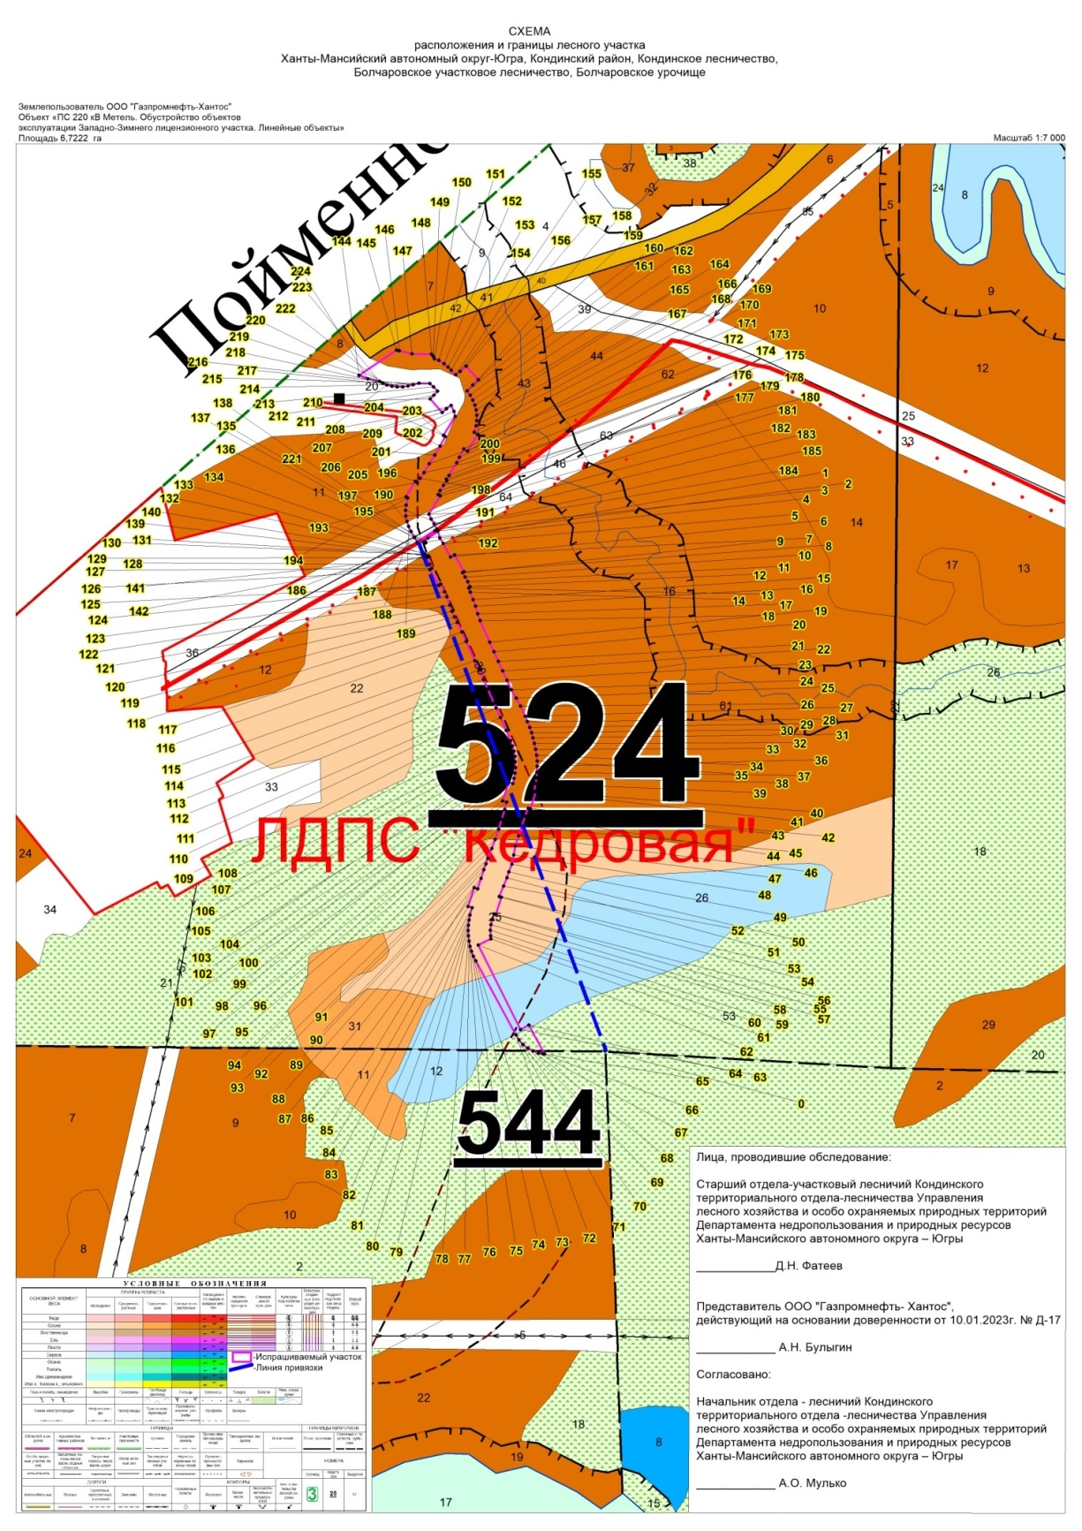

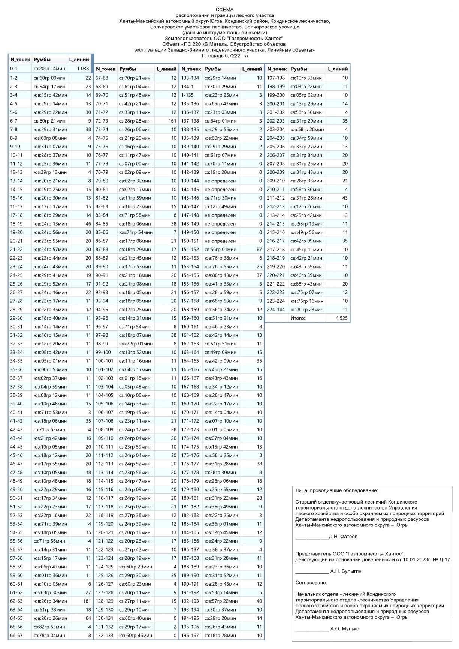

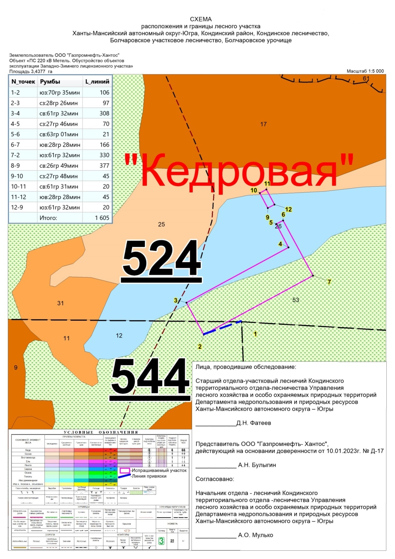

2.2. Основная часть проекта межевания территории

2.2.1. Графическая часть

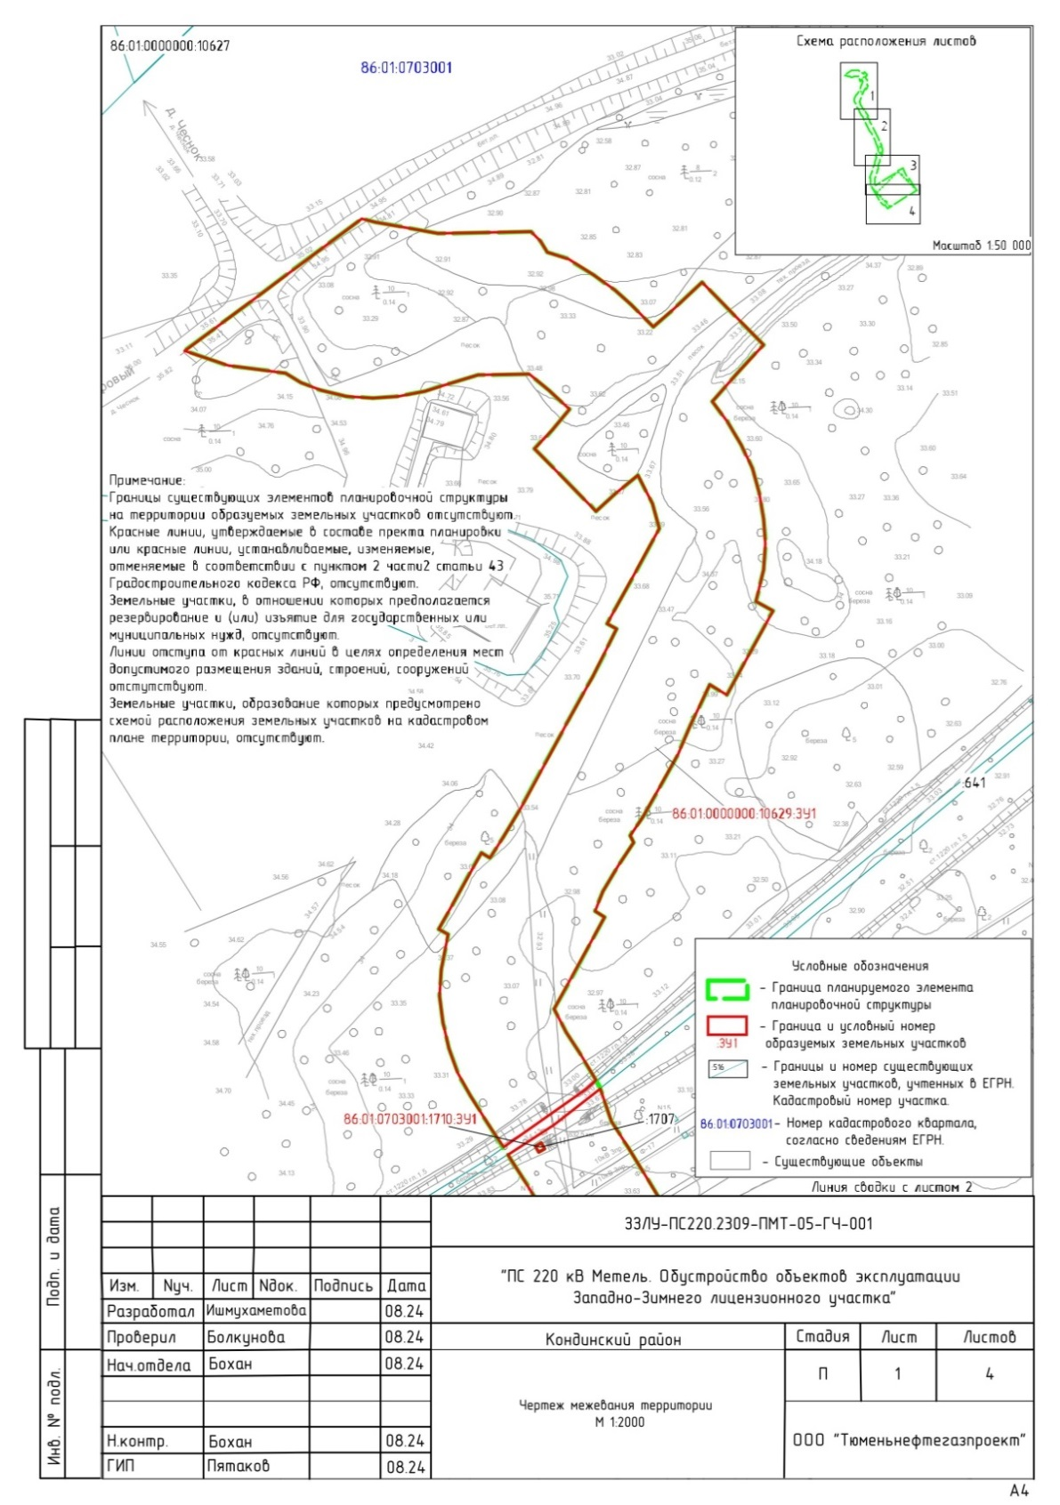

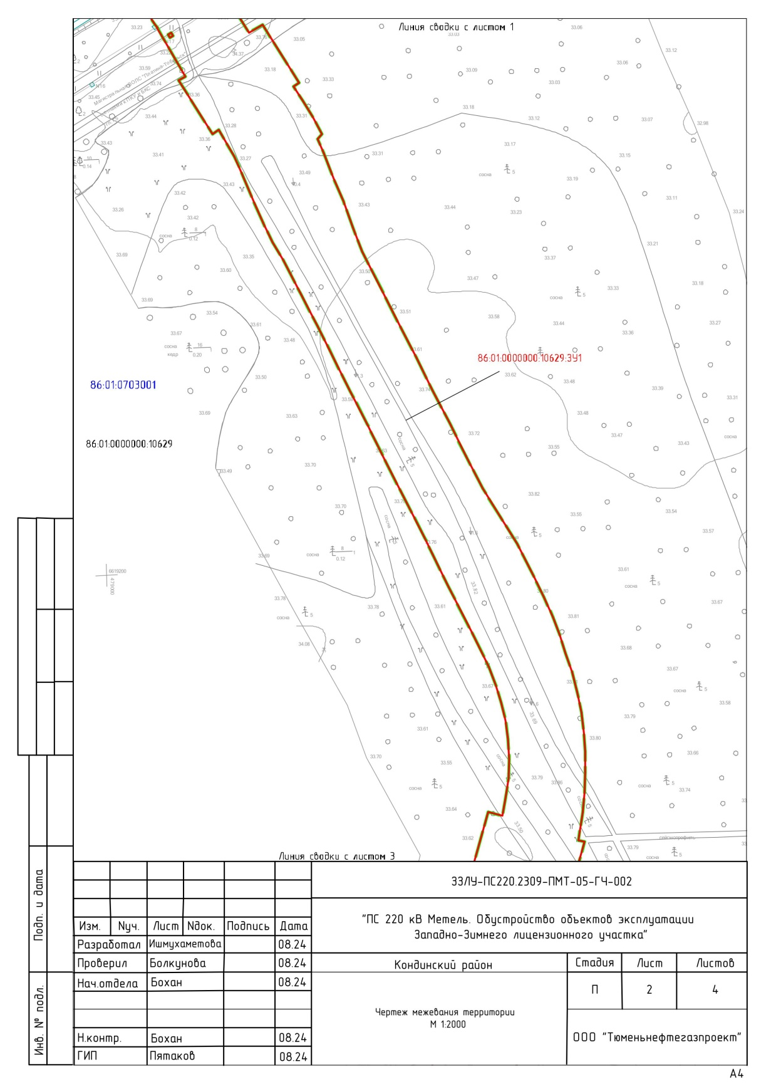

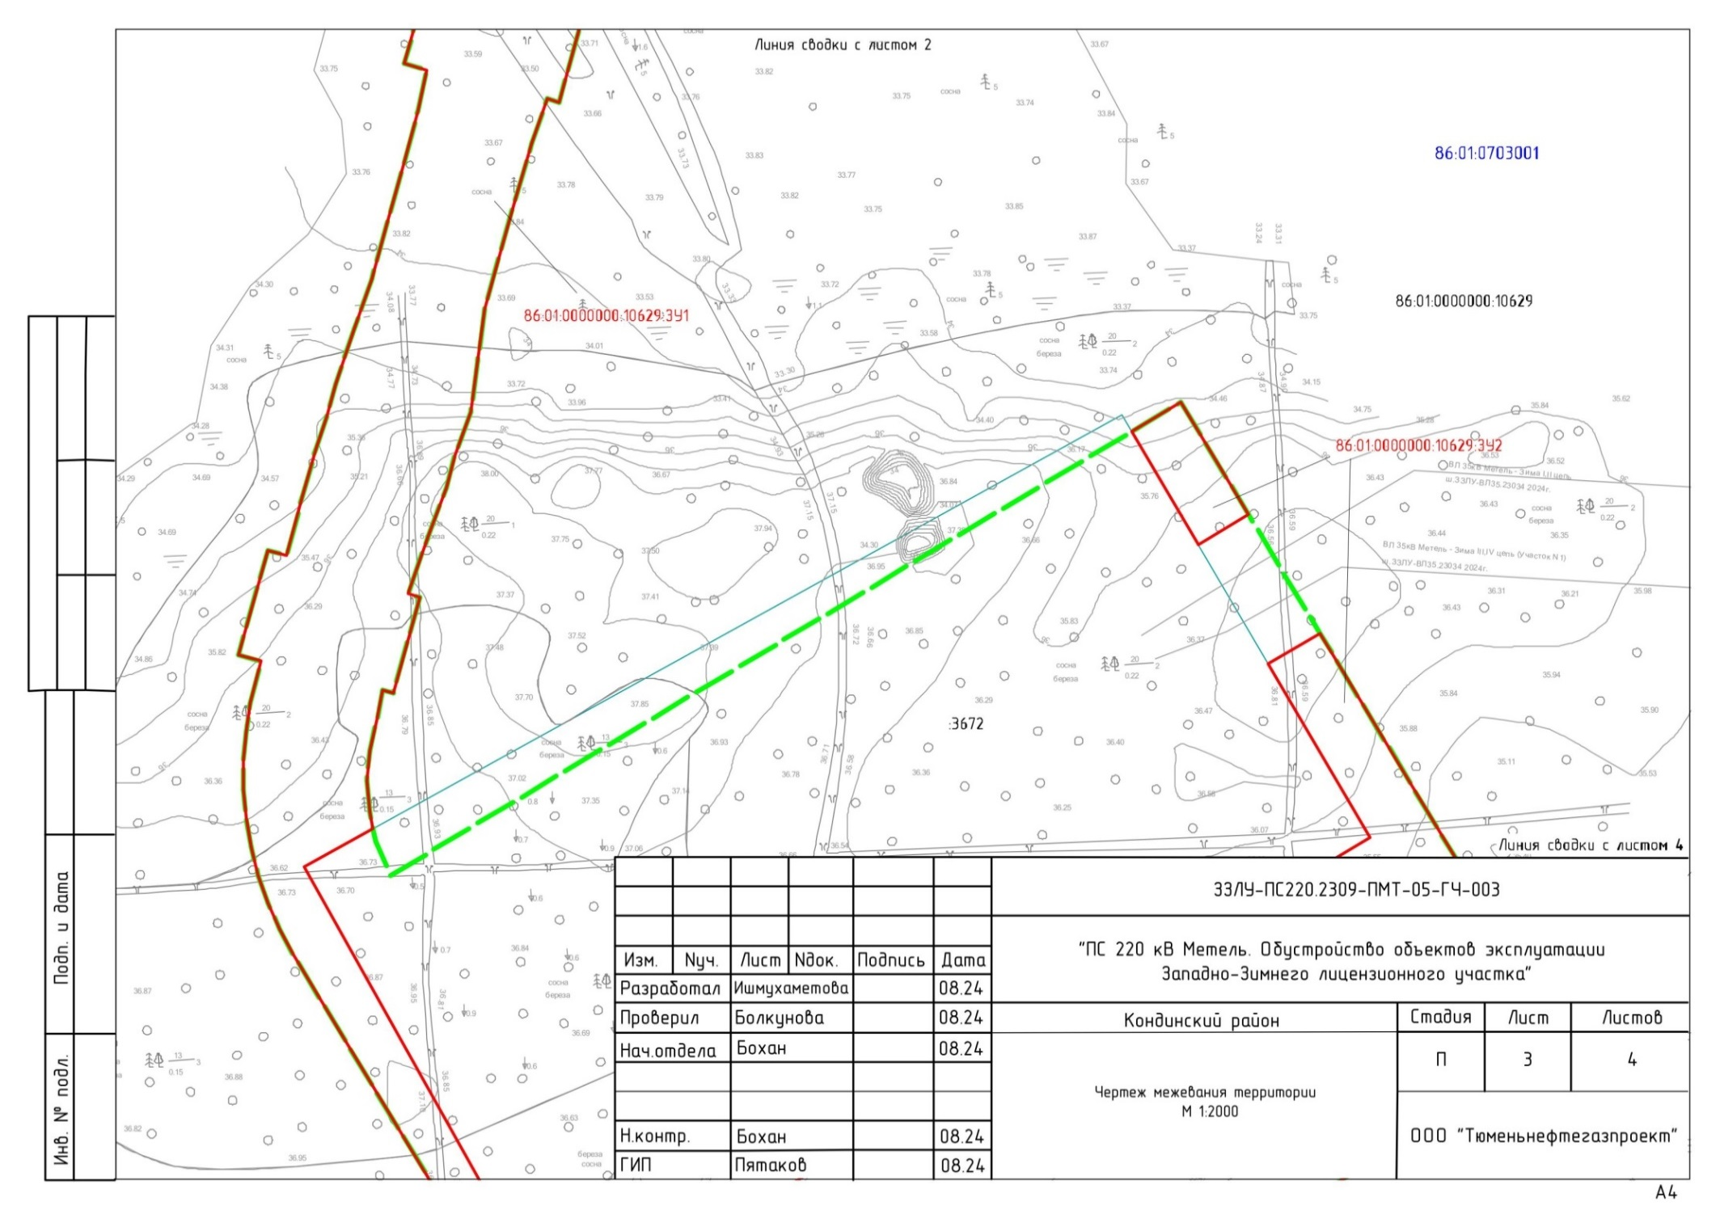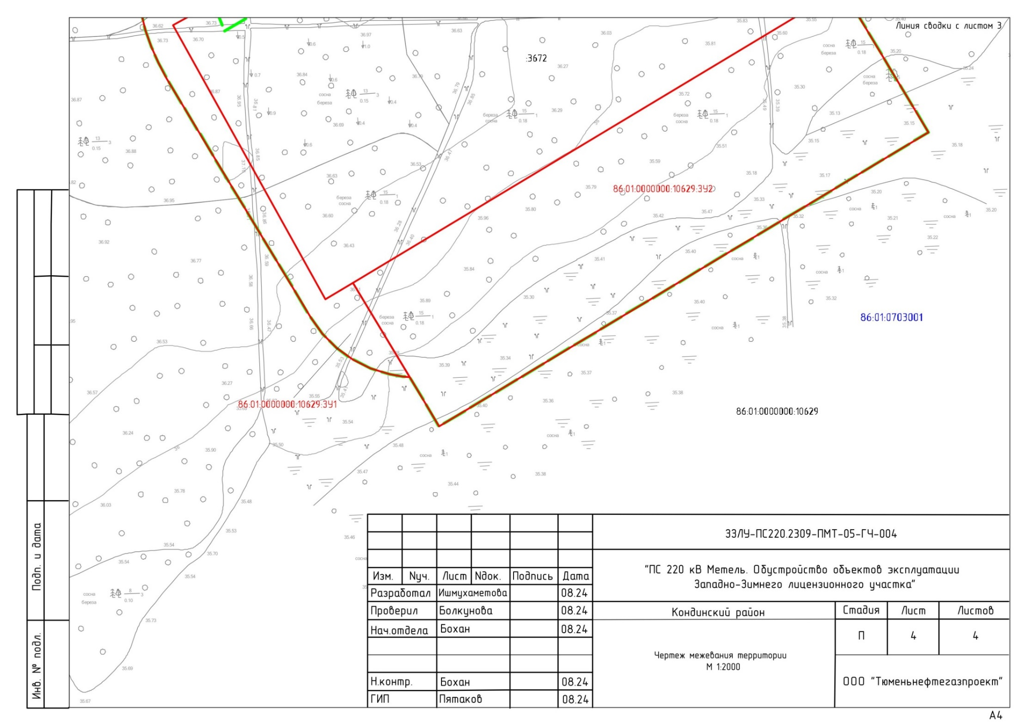

## 2.2.2. Обоснование определения местоположения границ образуемого земельного участка с учетом соблюдения требований к образуемым земельным участкам, в том числе требований к предельным (минимальным и (или) максимальным) размерам земельных участков

Проект межевания территории образуемых земельных участков, на которых располагаются леса, расположенные в таежной зоне, подготовлен в связи с тем, что согласно пункту 2.1 части 2 статьи 11.3 Земельного кодекса Российской Федерации образование лесных участков в целях размещения линейных объектов осуществляется на основании утвержденного проекта межевания территории.

Образовать земельные участки, общей площадью 101 599 кв. м. необходимо под строительство объекта «ПС 220 кВ Метель. Обустройство объектов эксплуатации Западно-Зимнего лицензионного участка». Образовать земельные участки необходимо путем раздела земельных участков с кадастровыми номерами 86:01:0703001:1710 (квартал 524) и 86:01:0000000:10629 (квартал 524, 544) с сохранением исходных земельных участков в измененных границах.

Образуемые земельные участки испрашиваются из границ земель, на которых располагаются леса, расположенные в таежной зоне, западносибирский среднетаежный равнинный лесной район, эксплуатационные леса. Местоположение: Российская Федерация, Ханты-Мансийский автономный округ – Югра, р-н Кондинский, Болчаровское участковое лесничество, Болчаровское урочище, квартал 524, выдел 11, 17, 20, 25, 26, 30, 36, 53, 64; квартал 544, выдел 2; кадастровые номера земельных участков 86:01:0703001:1710, 86:01:0000000:10629. Лесистость территории Кондинского района составляет - 45,5%.

Межевание территории проектирования осуществлялось в соответствии со сведениями, предоставленными из государственного реестра недвижимости, в виде кадастровых планов территорий, выписок, из государственного лесного реестра, а также в соответствии с нормативными правовыми актами.

Общая площадь территории, применительно к которой осуществляется подготовка проекта межевания, составляет 101 599 кв. м.

## 2.2.3. Обоснование способа образования земельного участка

Проект межевания территории подготовлен в целях определения местоположения границ образуемых земельных участков. Образование земельных участков данным проектом межевания предусмотрено в 1 этапе, путем раздела земельных участков с кадастровыми номерами 86:01:0703001:1710 и 86:01:0000000:10629, с сохранением исходных земельных участков в измененных границах. Доступ к образуемым земельным участкам осуществляется через земельный участок с кадастровым номером 86:01:0000000:10629.

Вид разрешенного использования для образуемого земельного участка устанавливается в соответствии с Лесным кодексом Российской Федерации.

## 2.2.4. Обоснование определения размеров образуемого земельного участка

Земельные участки образованы исходя из существующего расположения линейных объектов.

## 2.2.5. Обоснование определения границ публичного сервитута, подлежащего установлению в соответствии с законодательством Российской Федерации

Не требуется.